Permainan catur Cina Yunus membuat India berada di ujung tanduk.
Kekhawatiran India di kawasan sekitarnya semakin mendalam setelah kunjungan Muhammad Yunus ke Beijing bulan lalu.
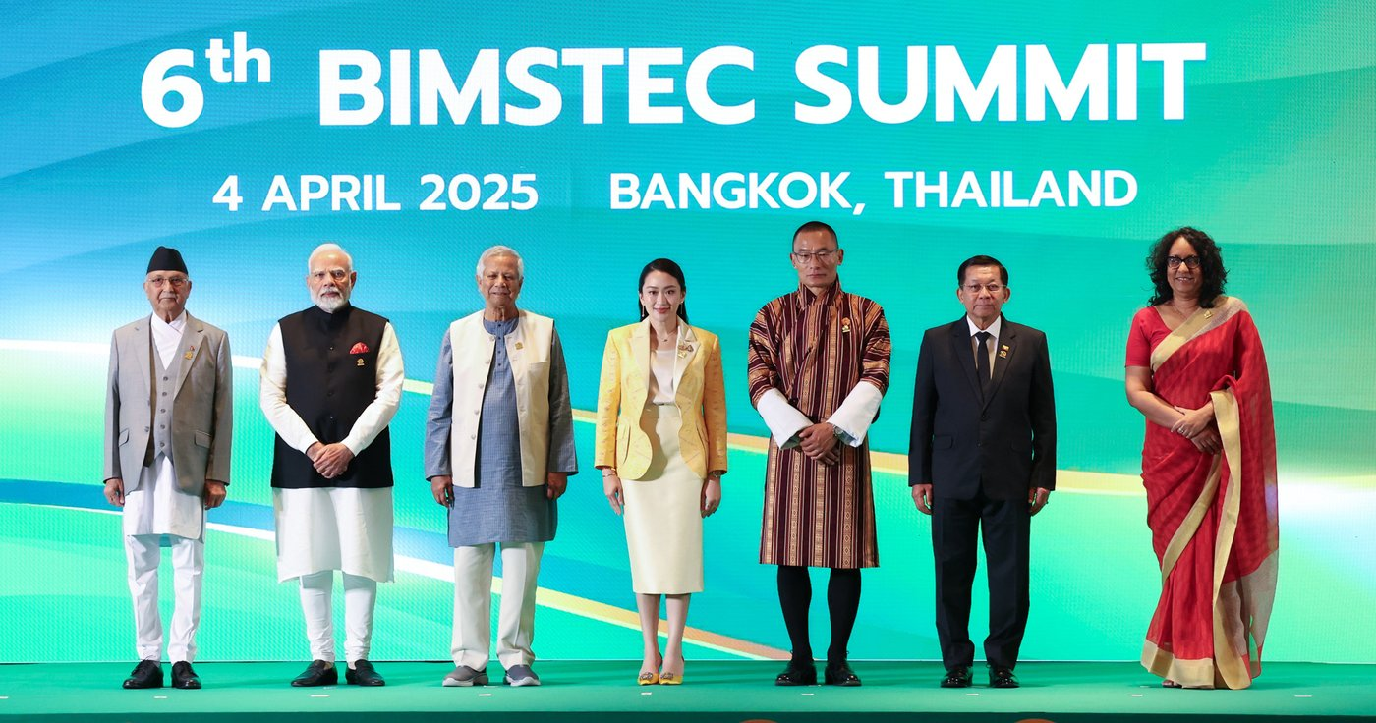
India akan terdampak oleh hubungan hangat antara Bangladesh dan China yang bertujuan untuk mendorong dinamika baru di Asia Selatan. Foto:Biro Informasi Pers, Pemerintah India/Lisensi Data Terbuka Pemerintah (GODL)
Oleh: |  | Editor:
Gunjan Singh, O.P. Jindal Global University |  | Chandan Nandy, Commissioning Editor, 360info - Namita Kohli, Commissioning Editor, 360info -

Kekhawatiran India di kawasan sekitarnya semakin mendalam setelah kunjungan Muhammad Yunus ke Beijing bulan lalu.

Penggulingan Sheikh Hasina pada Agustus 2024 dan pembentukan pemerintah interim di bawah kepemimpinan Muhammad Yunus telah mengubah dinamika hubungan India-Bangladesh. Dhaka di bawah kepemimpinan Sheikh Hasina berhasil menyeimbangkan hubungannya antara New Delhi dan Beijing dengan cukup lihai.
Namun, kebijakan luar negeri dan ekonomi pemerintah interim, yang bulan lalu menunjukkan tanda-tanda mendekati Beijing, telah mendorong hubungan tersebut ke arah yang buruk dan menambah kekhawatiran India di kawasan sekitarnya.
Tidak mengherankan bahwa kunjungan negara pertama yang dilakukan Yunus adalah ke China pada 26-29 Maret. Hal ini menunjukkan preferensi yang jelas terhadap Beijing dalam kebijakan luar negeri Dhaka di bawah pemerintahan sementara. Untuk memperburuk keadaan, Yunus menyatakan bahwa wilayah timur laut India adalah wilayah yang terkurung daratan dan Bangladesh adalah "penjaga tunggal lautan untuk seluruh wilayah ini."
Meskipun elit India tidak merespons kunjungan Yunus ke China, referensi pemimpin Bangladesh tentang wilayah timur laut India yang terkurung daratan dan upaya ekonomi lainnya ke Beijing akan memicu ketidakpuasan New Delhi.
Dari perspektif Bangladesh, ini dapat membuka peluang besar. Bangladesh dapat menjadi perpanjangan ekonomi China — "membangun, memproduksi, memasarkan, membawa barang ke China, dan mengekspornya ke seluruh dunia" seperti yang dikatakan duta besar Bangladesh di Beijing. Hal ini jelas menyoroti apa yang dipikirkan pemerintah interim Bangladesh tentang hubungannya dengan China dan dorongan untuk kolaborasi ekonomi lebih lanjut.
China sudah dalam proses berinvestasi besar-besaran dalam proyek infrastruktur di Bangladesh di bawah payung Inisiatif Sabuk dan Jalan (BRI). Selama Hasina berkuasa, Dhaka menjadi salah satu kisah sukses BRI di Asia Selatan. Pernyataan Yunus hanya menunjukkan dorongan yang jelas untuk integrasi lebih lanjut dengan China.
Namun, langkah-langkah semacam itu dapat semakin mengancam kedaulatan dan kebijakan luar negeri Bangladesh. Bangladesh berencana untuk memulai pembicaraan mengenai Perjanjian Perdagangan Bebas formal dengan China, dan klaim Beijing mengenai kebijakan tarif nol untuk produk Bangladesh hingga 2028 akan menarik Dhaka ke dalam lingkup pengaruh Beijing.
Bangladesh juga berupaya keras untuk meninjau ulang sebagian besar proyek yang sebelumnya diberikan kepada India di bawah pemerintahan Hasina, terutama proyek pengembangan Sungai Teesta dan proyek pelabuhan Mongla.
Upaya Yunus mendekati China
Di bawah kepemimpinan Yunus, jelas bahwa Dhaka berkeinginan untuk melibatkan Beijing dalam proyek Sungai Teesta. Beijing bahkan telah berkomitmen sekitar USD 2,1 miliar dalam bentuk investasi, hibah, dan pinjaman untuk proyek tersebut. Bangladesh juga berkeinginan untuk mengundang China dalam proyek modernisasi dan perluasan fasilitas Pelabuhan Mongla, yang bertujuan untuk merugikan kepentingan India.
Kunjungan Yunus ke China juga menambah tantangan keamanan bagi India. Dhaka dilaporkan telah mengundang Beijing untuk mengembangkan pangkalan udara era Inggris di Lalmonirhat, dekat dengan Leher Ayam Siliguri India di Bengal Utara. Pekerjaan ini diperkirakan akan dimulai pada Oktober dan sebuah perusahaan Pakistan mungkin ditunjuk sebagai subkontraktor.
Sebagai balasannya, Beijing telah menjanjikan USD 350 juta untuk mengembangkan Zona Ekonomi dan Industri China di Chittagong, Bangladesh. Hal ini, ditambah dengan penjualan senjata dan amunisi China yang semakin meningkat, akan memperburuk situasi bagi India. Pangkalan militer yang mungkin memiliki personel China begitu dekat dengan perbatasan India pasti akan menantang kesiapan keamanan dan infrastruktur India di wilayah tersebut.
Mengingat sifat sengketa perbatasan India-China dan juga perbedaan perbatasan China-Bhutan, perkembangan ini akan menyebabkan militerisasi yang lebih dalam di wilayah tersebut. Hal ini akan menambah ketidakpercayaan yang sudah memburuk antara New Delhi dan Dhaka dan dapat memiliki dampak yang luas.
Tahun ini menandai peringatan ke-50 pembentukan hubungan diplomatik antara Bangladesh dan China. Dilaporkan bahwa Duta Besar Bangladesh untuk Beijing memuji China sebagai "mitra yang teruji waktu" dan mengangkat hubungan tersebut sebagai "janji untuk masa depan" untuk memperdalam "pertumbuhan ekonomi", perdagangan dan investasi, pendidikan, budaya, dan kesehatan.
Hubungan yang rumit
Sejak Yunus menjabat di Dhaka, New Delhi menunjukkan sedikit minat untuk berinteraksi dengan pemerintah interim dan tidak merespons upaya Yunus untuk memperbaiki hubungan. Politik domestik Bangladesh yang terpolarisasi dan kondisi umat Hindu di sana juga tidak membantu situasi.
Permintaan Yunus yang gigih agar India mengirim Sheikh Hasina kembali ke Bangladesh untuk diadili, telah memperlebar jurang antara kedua negara. Namun, Yunus dan Perdana Menteri India Narendra Modi bertemu selama KTT BIMSTEC yang baru saja berakhir di Thailand. Ini merupakan perkembangan yang mengejutkan karena tidak ada pertemuan bilateral yang direncanakan sebelum pertemuan ini.
Pertemuan tersebut tidak berhasil meredakan kekhawatiran New Delhi. Beberapa hari setelah komentar Yunus tentang wilayah timur laut India, Dewan Pajak Tidak Langsung dan Bea Cukai Pusat mengakhiri perjanjian lima tahun yang memungkinkan Bangladesh mengarahkan barang ekspornya ke negara-negara lain melalui Stasiun Bea Cukai Darat India dan dilanjutkan ke pelabuhan dan bandara. Hal ini dapat berdampak pada pedagang Bangladesh karena akan menambah biaya dan waktu untuk barang yang diekspor melalui rute darat ke Nepal dan Bhutan.
Segera setelah pertemuan Yunus-Modi, Kementerian Luar Negeri India menyatakan harapannya agar pemerintah Bangladesh “mengambil tindakan tegas” terhadap mereka yang bertanggung jawab atas kejahatan terhadap minoritas Hindu. Menteri Luar Negeri S Jaishankar menekankan poin tersebut – terkait komentar Yunus tentang wilayah timur laut India – bahwa "kerjasama adalah pandangan terintegrasi", dan bukan "dapat dipilih-pilih". Poinnya adalah Bangladesh tidak dapat mengangkat isu-isu yang hanya menguntungkan dirinya.
Hubungan hangat Bangladesh-China bertujuan untuk mendorong dinamika baru di Asia Selatan. Dilaporkan bahwa pemimpin Pakistan juga berencana mengunjungi Dhaka dalam waktu dekat. Sekretaris Luar Negeri Pakistan tiba di Dhaka pada 17 April. Ini akan menjadi kunjungan pertama pejabat Pakistan ke Dhaka sejak 2012. Hal ini tentu menandakan manuver diplomatik Islamabad untuk memanfaatkan sentimen anti-India yang semakin kuat di Bangladesh.
Pergeseran Bangladesh ke arah China akan menjadi tantangan bagi tujuan ekonomi, keamanan, dan diplomatik India. Peningkatan hubungan hangat antara Bangladesh dan Pakistan akan semakin memperumit situasi bagi India.
India telah memantau dengan hati-hati pembangunan infrastruktur berskala besar yang dilakukan China di bawah BRI di wilayah tetangganya, yang telah menyebabkan tantangan jebakan utang di beberapa negara tersebut. Gangguan ini akan menambah kekhawatiran keamanan yang sudah ada terkait pelabuhan Hambantota dan Gwadar, di mana China memiliki kepentingan yang signifikan. Pada saat yang sama, pangkalan udara yang direvitalisasi di dekat perbatasan timur India hanya akan memperburuk situasi bagi New Delhi.
Gunjan Singh adalah Associate Professor di Jindal Global Law School, O.P. Jindal Global University, Sonipat, Haryana.
Diterbitkan pertama kali di bawah lisensi Creative Commons oleh 360info™.
`
Artikel ini diterjemahkan menggunakan alat kecerdasan buatan otomatis yang berpotensi memiliki kesalahan, kesilapan dan ketidakakuratan. Berbagai upaya sudah dilakukan untuk memastikan kejelasan dan koherensi, terjemahan ini bisa saja tidak lengkap dalam menangkap nuansa, intonasi dan tujuan dari teks aslinya. Untuk versi yang tepat, silakan merujuk pada artikel aslinya.
`
Artikel ini pertama kali dipublikasikan tanggal 18 Apr 2025 di bawah lisensi Creative Commons oleh 360info™

